三維模型設計實務 B10815057 廖聖郝 期末報告

* 模型編修過程

1. 用一塊plane採用布林運算將掃描到布的部分切開，然後按L把剩下的布mesh選取並刪除。

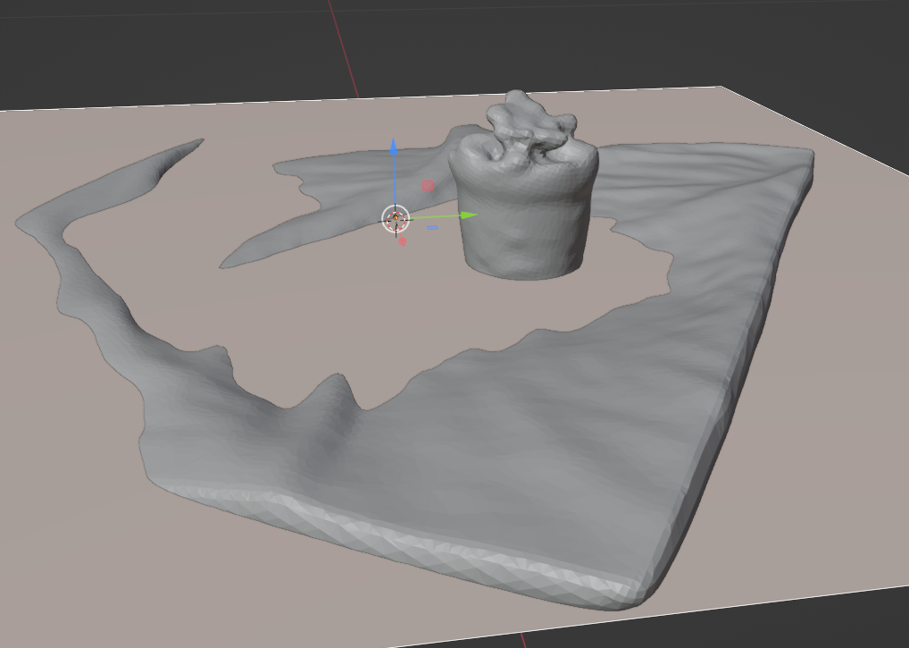 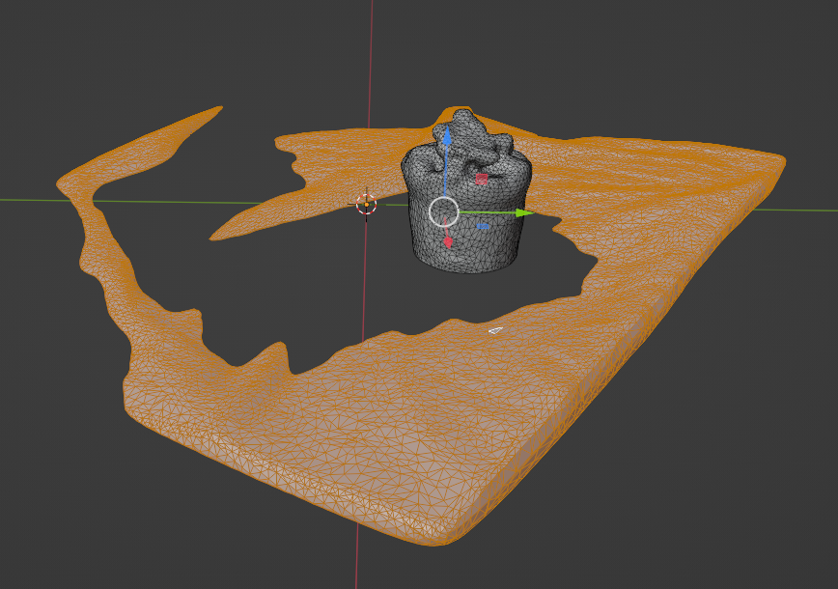

1. 將植物盆栽mesh使用”smart uv project”功能，把mesh攤平到2D平面

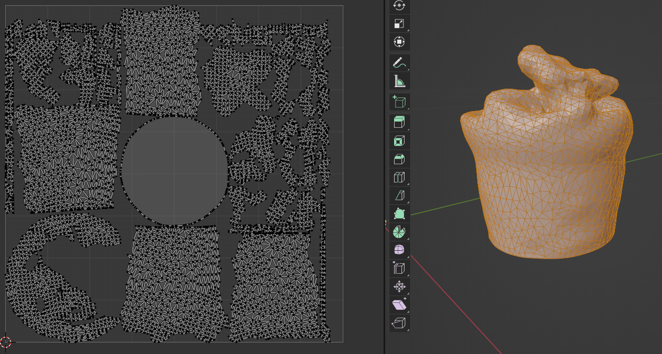

1. 把vertex color bake成貼圖

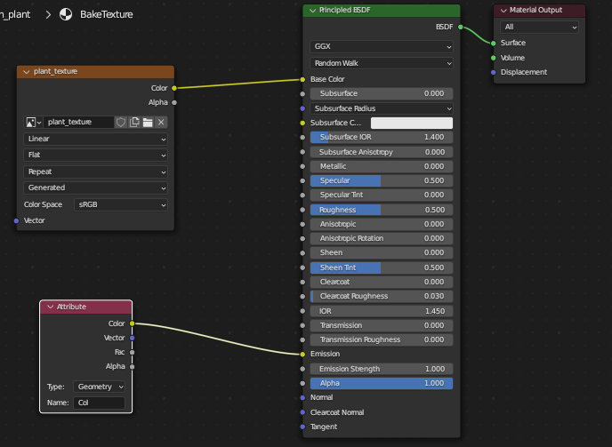 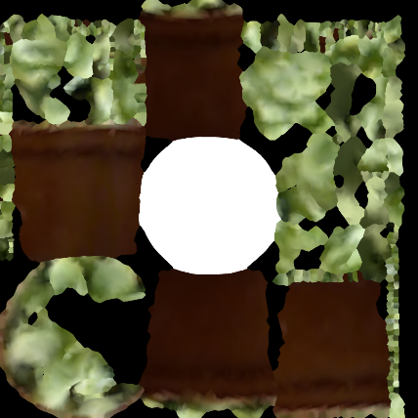

1. 用透視選取把桌子下面的布mesh都選起來刪除，其餘步驟皆與盆栽相同

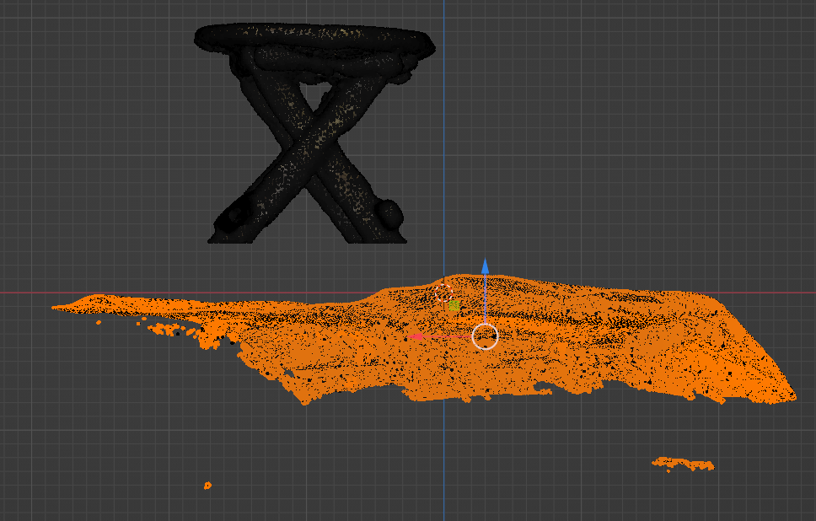 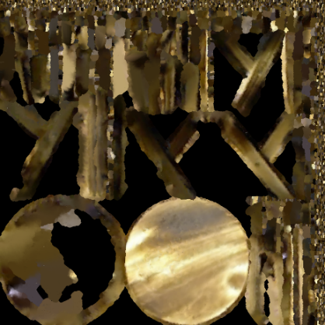

1. 開啟”Sculpt Mode”，將植物的葉片雕塑的更飽滿立體

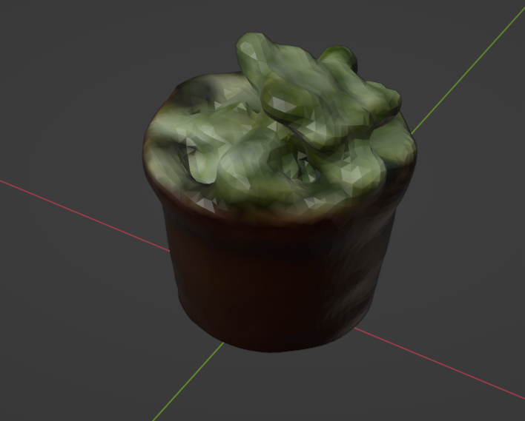 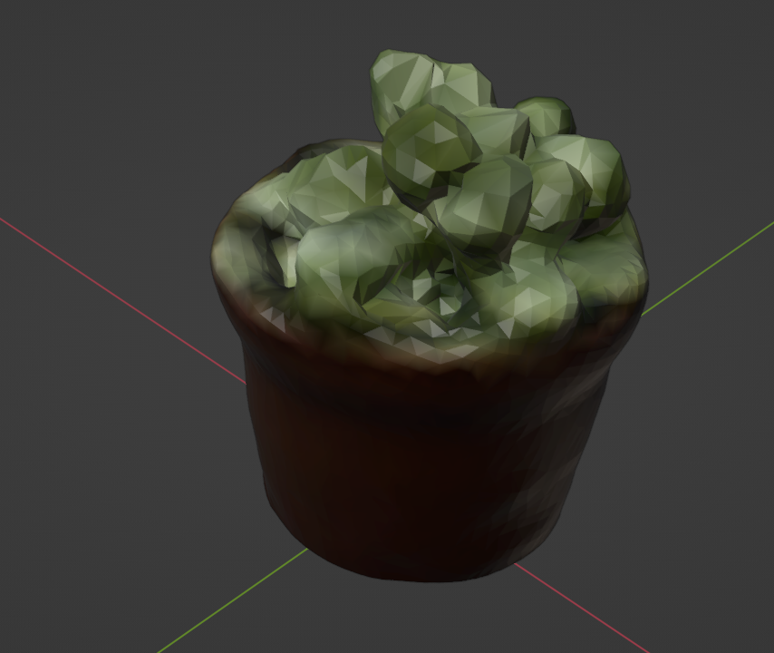

雕塑前

雕塑後

1. 用作業4的方式修補桌腳的破洞

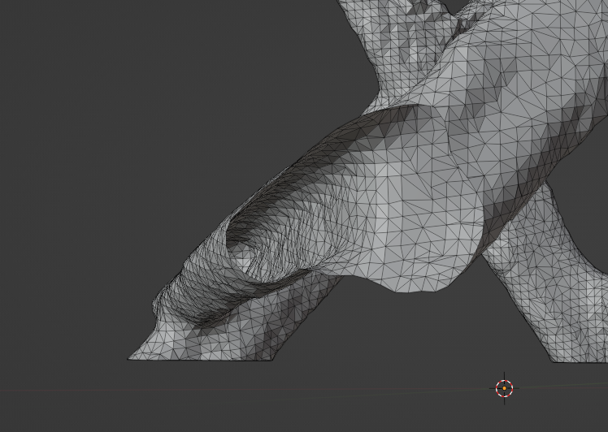 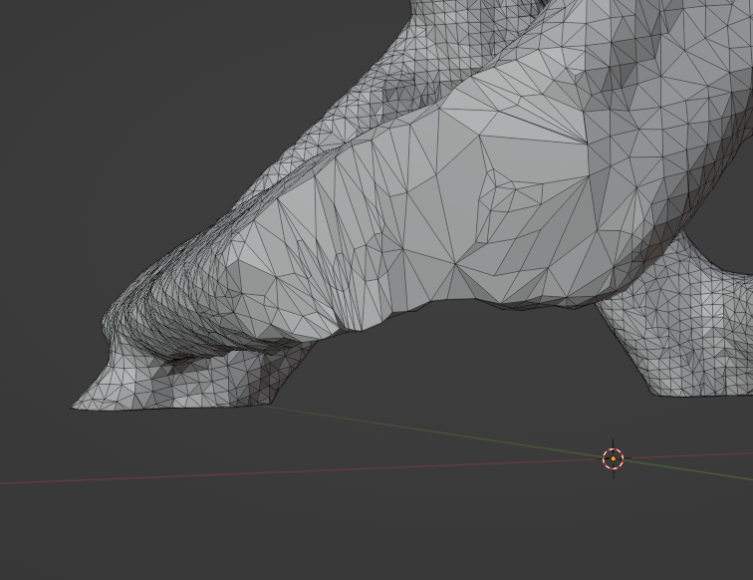

修補後

修補前

1. 因為桌子下方破損太嚴重，我把上半部的良好mesh切割開來，並複製一份，然後將使用”bridge edge loops”功能將上下桌面接合，然後將破洞補起來，與雕塑工具平滑化

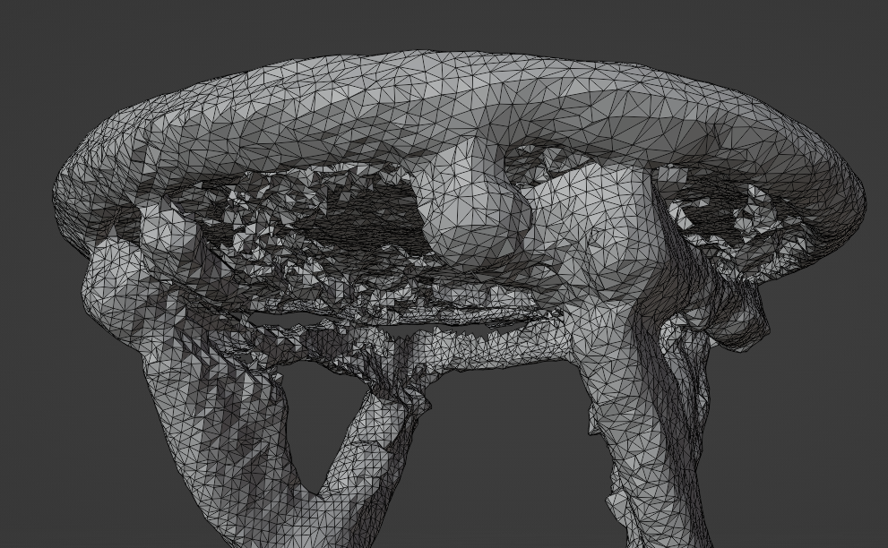 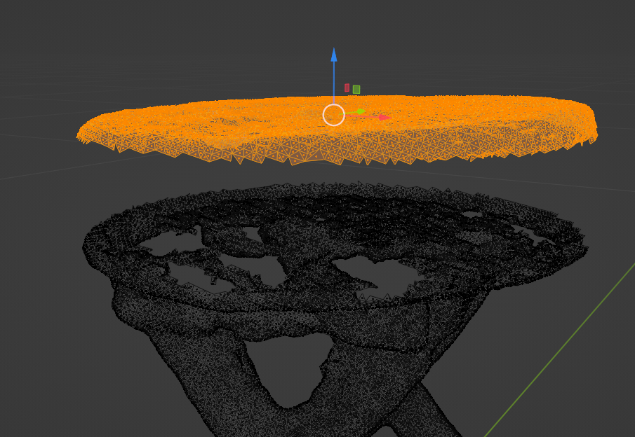

橋接起來

破損的mesh

切割出良好的部分

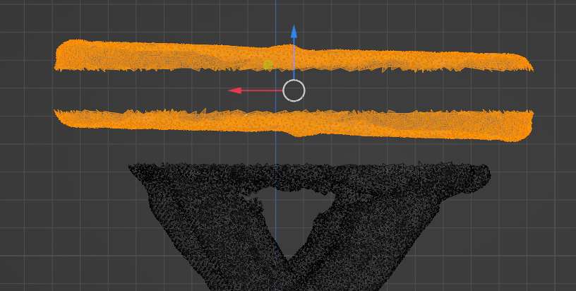 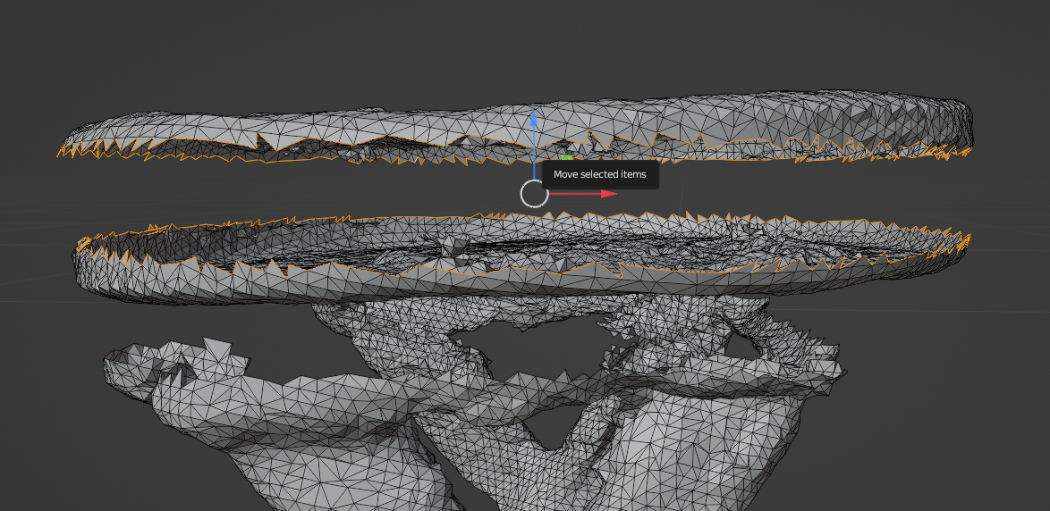

補破洞與平滑化

複製一份作為下半部

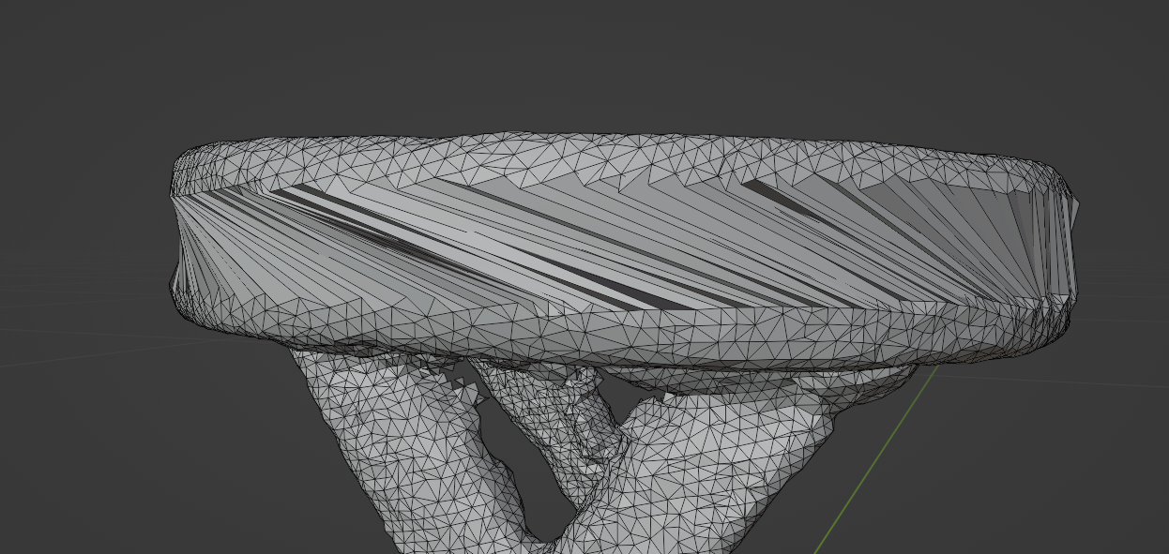 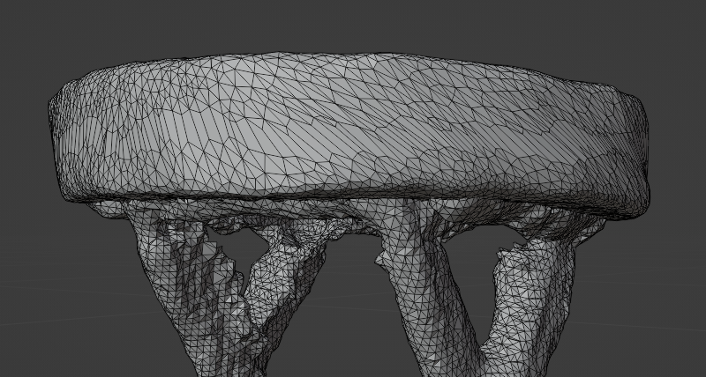

橋接成果

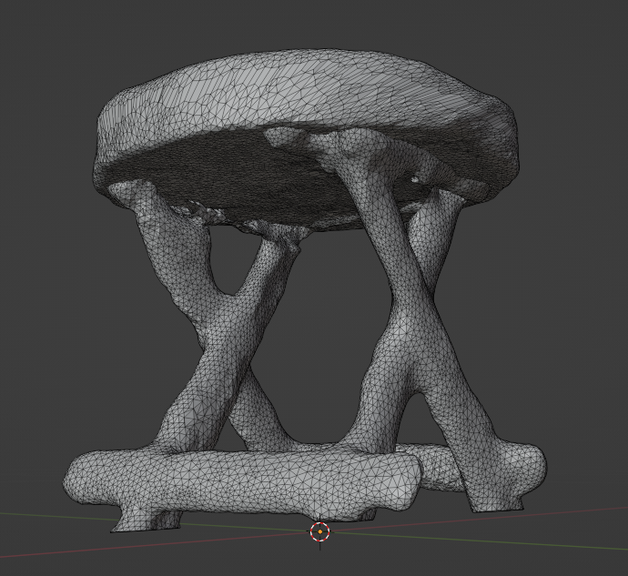

最終成果

1. 用”texture paint”在貼圖上簽名，盆栽用boolean運算與文字mesh融合

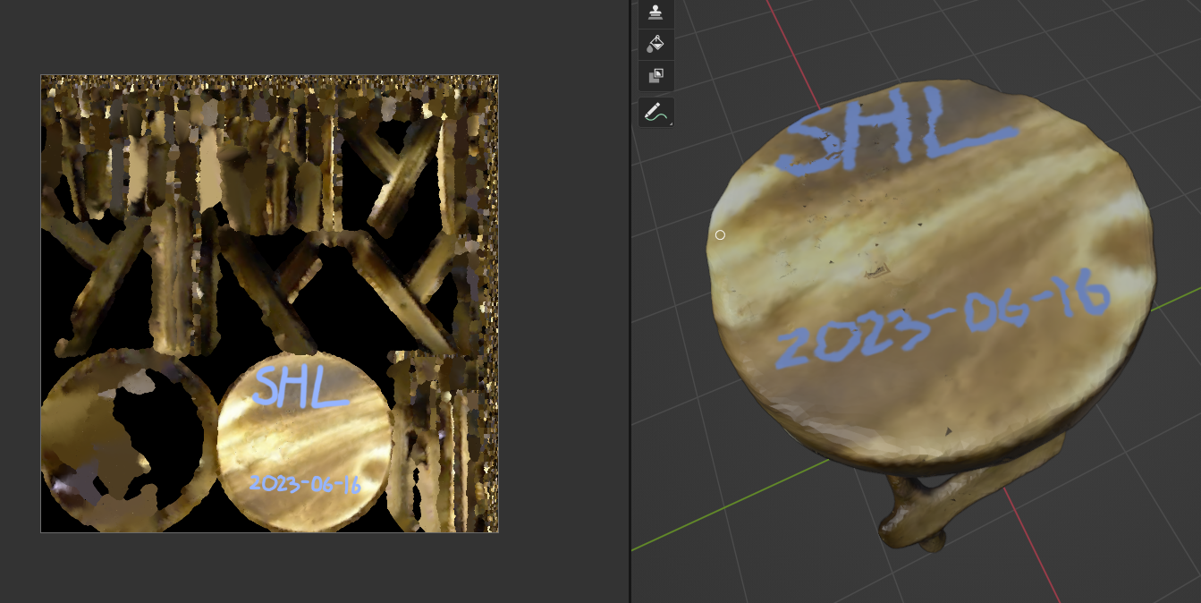 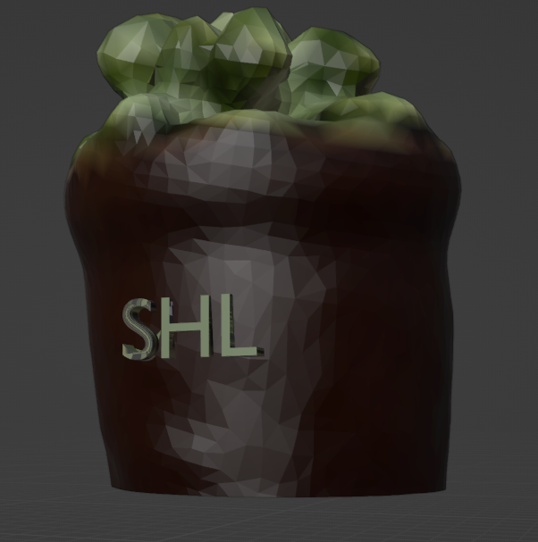

1. 使用作業1的物理模擬，將盆栽自然放置到桌子上。

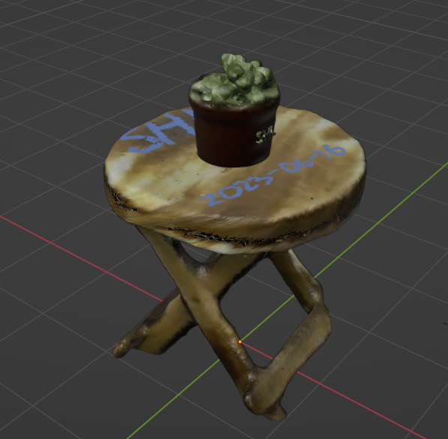

* 課程學習心得

我覺得這門課非常有趣好玩，可以學習到3D模型的各種基礎知識，也體驗了各式各樣的3D掃描器，真的是讓我大開眼界了，以前雖然就有稍微用過blender這套軟體，但是經過老師的介紹後才發現很多以前從不知道的功能、工具，老師的上課方式也不拖泥帶水，每個步驟都很清楚詳細，甚至還可以在課後到網站上複習影片，真的是非常用心，謝謝老師!!!

* 課程建議

建議多教一點從0開始建構一個模型的流程，因為大部份作業的模型都是用一些特殊方式生成，比較沒有學習到傳統的建模技術，另外建議錄製的影片可以在後製時將聲音調大，感謝老師。